Vue a赋值给b对b的修改影响a的问题

接口传参数手机号加上86才可以调用接口成功，但前端正常显示

第一次解决方式

const temp = this.ruleForm;

temp.phone = `86${this.ruleForm.phone}`;

未解决点击下一步时依然会自动在手机号前加86，导致表单验证不通过

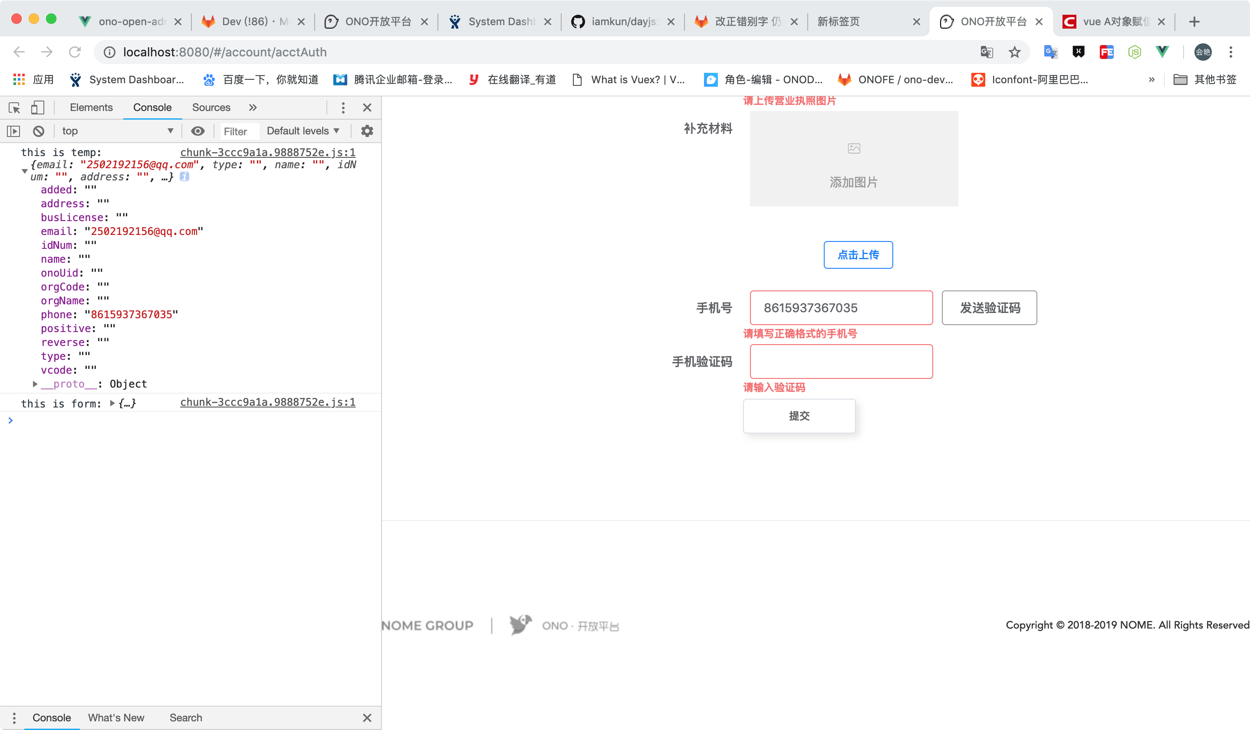

第二次解决：

const temp = JSON.parse(JSON.stringify(this.ruleForm));

temp.phone = `86${this.ruleForm.phone}`;

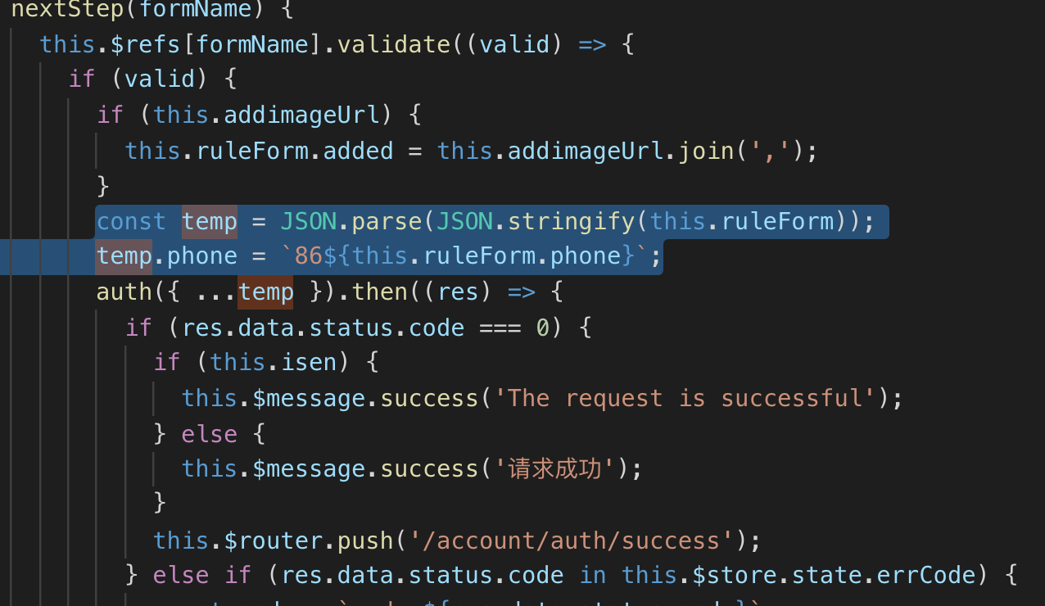

<https://blog.csdn.net/Yahets_Lee/article/details/80755347>

答案网址

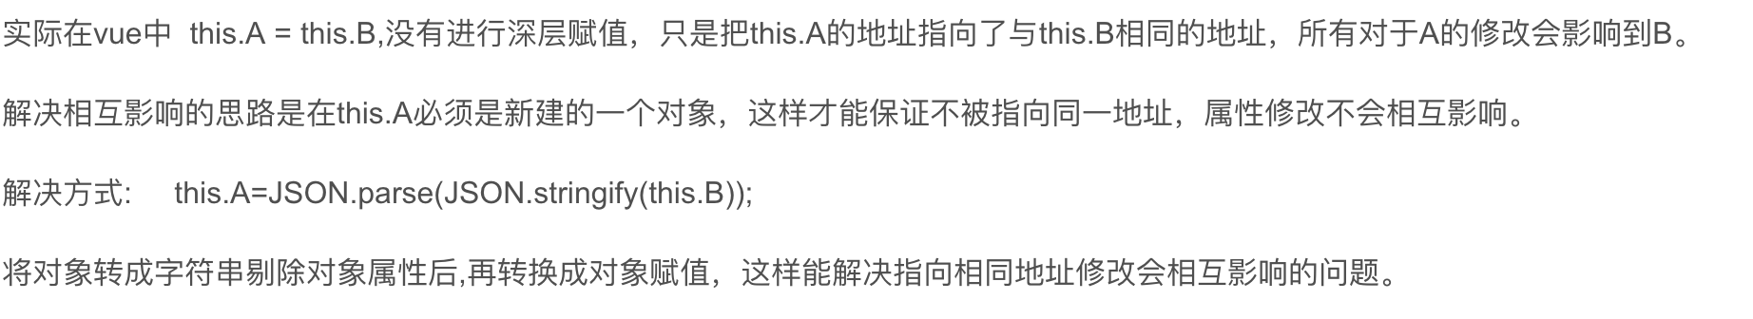

   this.A=JSON.parse(JSON.stringify(this.B))